Машины должны работать. Люди должны думать.
Девиз компании «IBM» - создателей ПК

Компьютерная зависимость подростков.
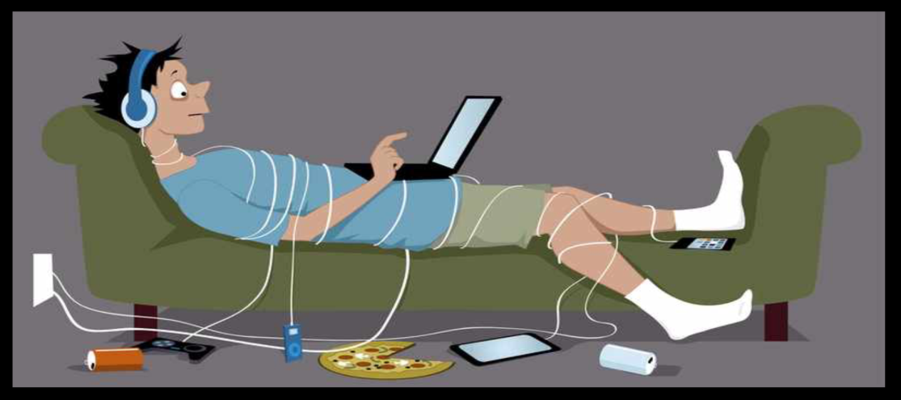
В процессе работы в Центре семьи, при уточнении проблем, возникающих с детьми, я все чаще стала слышать от родителей высказывание «основное – это компьютерная зависимость». Этим термином объясняется непослушание, агрессия, низкая успеваемость и прогулы школы, даже низкий уровень интеллектуального развития - «всё на свете».
Родители так описывают симптомы:
- он проводит всю ночь у компьютера и его не добудиться в школу;
- она не может оторваться от экрана: ругается и кричит, если я ей запрещаю;
- он никуда не хочет со мной сходить, планшет ему важнее;
- он полностью погружен в виртуальность, мне страшно за его будущее.

Компьютерная зависимость кажется чем-то новым неизведанным и потому нет средств справиться с этой напастью и привить ребенку любовь к «реальным» видам досуга.
Здесь считаю важным дополнить: вспомните, что когда компьютера в доме не было, представители нашего поколения и старше нас, будучи подростками, проводили время у телевизора, непрерывно общаясь, гуляли с друзьями. Некоторые «запоем» читали книги, смотрели фильмы, играли в игры от спортивных до настольных (мое поколение было чрезвычайно увлечено японскими игровыми приставками типа «Sega»). В общем, выполняли 3 основных потребности подростка:
1. Принадлежать к определенной социальной группе, общаться.
2. Познавать мир.
3. Убить скуку, проводить свободное время интересно.

Вспомнили? А теперь внимательно посмотрите, что же Ваш ребенок делает у экрана монитора?
Как не удивительно, все - то же самое: играет один или с друзьями, общается, смотрит видео и читает занимательные или учебные статьи. Дорогие родители, обратите на это внимание, это очень важно.
Теперь все наши «прежние» занятия, можно делать, имея дома ПК с интернетом или планшет. Прошу успокоиться и не паниковать некоторых родителей - это не является зависимостью как таковой, если регламентировано по времени, если подростка занимает что-то еще в этом мире, и он может спокойно прожить без Wi-Fi хотя бы пару месяцев.
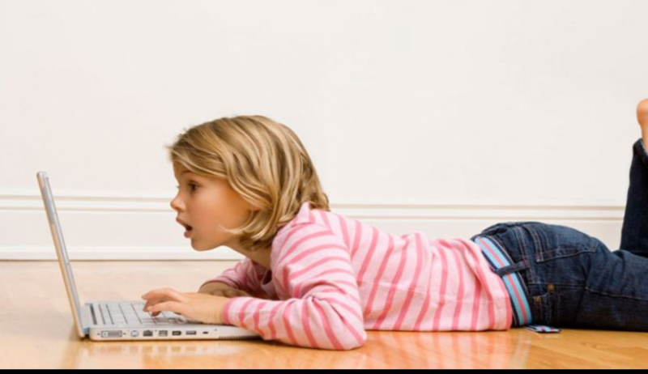

Другое дело - зависимость. Все зависимости похожи. Вы можете ознакомиться с признаками зависимого поведения в нашей статье «Зависимость - семейная болезнь» представленной на сайте. К этому перечню можно добавить следующее:
- время, проведенное у компьютера, никак не регламентируется и составляет, примерно, от 4-х часов и больше;
- нарушен режим дня, неправильное питание. Подросток забывает о гигиене и иных нуждах;
- ребенок ничем не интересуется, кроме времяпрепровождения с ПК или планшетом
- он полностью «выпадает» из социальной жизни;
- При угрозе отключить интернет, электричество, уехать за город без Wi-Fi и пр. родитель сталкивается с яростным гневом, паникой или демонстративным непослушанием: н/летний готов на все.

Как так получается и как с этим бороться?

Работая над этой статьей, я заметила тревожащие любого психолога детали, на которые раньше не обращала внимания. Речь идет о детях от 6 до 11 лет. Я неоднократно видела, как во время семейного досуга, например, в кафе или при прогулках в торговых центрах (распространенное место развлечений), взрослые члены семьи общаются между собой, а где-то в стороне ребенок «сидит в планшете», к нему даже не обращается никто из взрослых, а ведь это единственная возможность провести время с семьей между рабочими буднями. Ребенок занят, не мешает и этого достаточно.

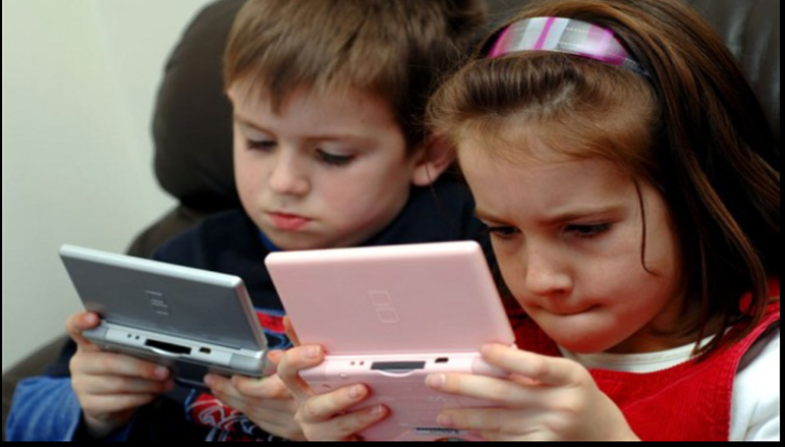

На мой взгляд, так и рождается зависимость от планшета или ПК. Совместные игры и общение заменяются играми с гаджетами и пересылкой сообщений в чате. Причем это одобряется социальным окружением и родителями. Поэтому, чтобы не столкнуться с этой проблемой позднее, начать нужно прямо сейчас. Уточните у ребенка, как идут у него дела, поиграйте с ним, а планшет и телефон (в том числе и Ваш) пусть полежат в стороне. Так же, через провайдера, Вы можете отключить домашний интернет на ночь и те часы, которые кажутся вам нежелательными для пользования интернетом.

Особой частью составляющей зависимость можно назвать компьютерные игры.
Я не буду подробно останавливаться на классификации игр, но во всех играх всегда есть, то, что я называю «Нарисованное вознаграждение». Только в игре человек может стрелять в террористов и бандитов, побеждать их (шутеры типа Counter-strike), управлять вертолетом или гоночным болидом (все симуляторы), вести армии в бой (все стратегические игры), использовать магию и выполнять невероятные задания в огромном нарисованном мире (Wither 3,Warcraft), путешествовать нажатием клавиши, строить города и получать осознание: да я это смог!

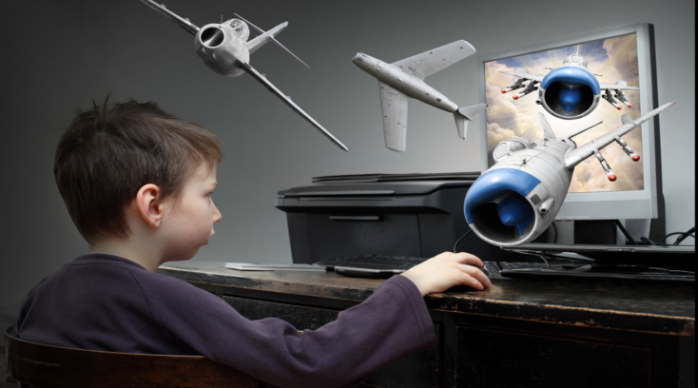

Создатели игр весьма искусно заставляют нас желать выполнить нарисованные задачи, в которых, в отличие от жизни, невозможно потерпеть неудачу. Это привлекательно. Безотказный способ достичь вознаграждения пусть даже и нарисованного, сбросить напряжение. Надо ли говорить, что особенно сильно это действует на подростков, у которых есть в жизни только такое вознаграждение! «Зависают» в играх чаще всего дети с низкой самооценкой, которые бояться реальных трудностей.
Единственный, на мой взгляд, способ это исправить - дать ребенку возможность получить настоящие достижения с помощью занятости: военных игр, спорта, настольных игр, путешествий, решения сложных задач, получения новых впечатлений, любой иной деятельности. Безусловно, это потребует от родителей фантазии, выдержки и вложения средств. Да, он, возможно, будет продолжать играть, но подросток поймет разницу между настоящими достижениями и нарисованными. Первые куда приятнее и значительнее чем последние.
Если у Вас возникло беспокойство по поводу возможности компьютерной зависимости у Вашего ребенка, Вы можете обратиться к нам в Центр. Психологи ОПБН №1 обязательно выслушают Вас и вместе с Вами найдут пути выхода из этой ситуации. Ни в коем случае нельзя отчаиваться. Обратитесь в ОПБН №1 по адресу: пр. Пархоменко, д.18 или по телефону: (812)552-42-78.

Психолог ОПБН №1 Голинецкая Вера

